ＥＳＤＧｓ通信 第147号 コロナ禍の続く中、学習児童要領の完全実施がどの程度進むのか 他 手島利夫

皆様、お世話になっております。
江東区立八名川小学校に着任した2010年の入学式の朝だったでしょうか、
新聞社から取材の申し込みがあり、「桜の無い入学式」の取材を受けました。
あれから10年ほどの間にも徐々に温暖化は進み、満開の桜の下で入学の記念
写真を撮った日は遠い過去になりつつあります。

一昨年、昨年と、コロナのために入学式はおろか休校や時差登校などの騒ぎ
に巻き込まれ、Ｗｅｂ授業で時数確保に追われる毎日が続きましたね。その中
でタブレットを使った個別最適な学びに向けて、学校教育が大きくシフトされ
てしまいました。それでも、末松文科相は３月２５日の会見で、個別最適な学
びと「協働的な学び」との一体的な充実を通じて、「主体的・対話的で深い学び」
の実現に向けた授業改革を進めねばならないと求めています。
特に、学習指導要領の完全実施初年度を迎える高等学校だけでなく、コロナ
騒動に紛れて教育課程の見直しができていない小中学校でも、子どもたちが未
来社会を切り拓くための資質・能力の確実な育成に向けて教育の変革が求めら
れています。
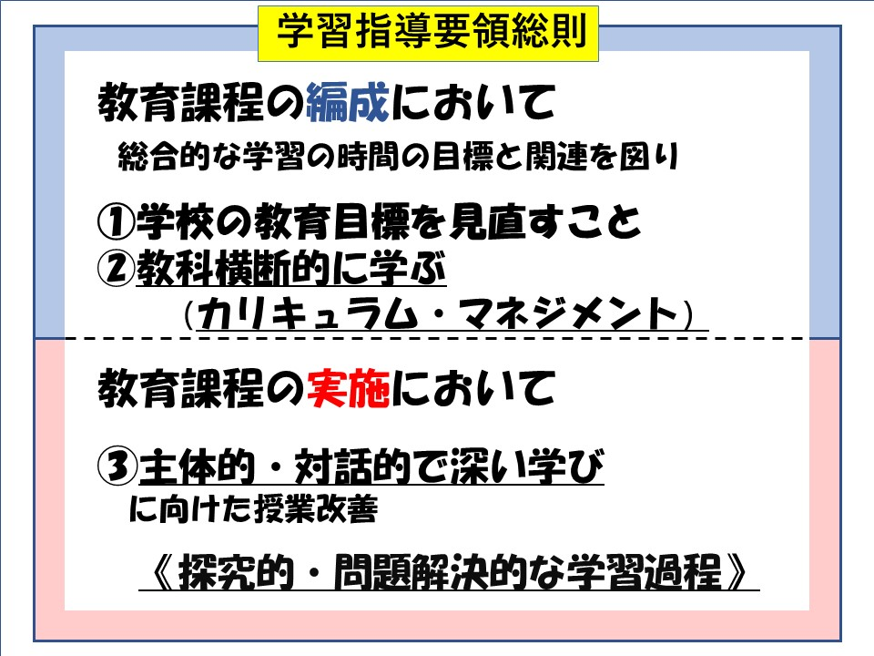
（手島のプレゼンデータより）
特に学習指導要領総則の要点①、②、③への対応がどこまで進んでいるかが
重要になります。
この資料だけでは、授業改革の具体的な進め方も伝わりきらないだろうと
思いますが、
https://www.esankei.com/event/seminar/sdgs_kids/images/2022/sdgs_02_01.mp4

をご覧いただくと一層ご理解が進むと思います。

講演費用のお問い合わせについて
つい先日、ＳＤＧｓフェスティバルの開催と講演の依頼について相談に来室
された方から、「ホームページのどこを見ても講演料金について書いてなかっ
たので、おいくら用意したらいいのでしょうか」とご質問をいただきました。
今回の相談をするのにも、ご心配をおかけしたのではないかと申し訳なく思
いました。
「私のＥＳＤ，ＳＤＧｓ推進研究室は営利を求めて始めたものでありません。
ですから、県や区市町村によってあるいは組織としての決まりの範囲内で工夫
していただければ結構です。」とお応えしております。
むしろ、講演やワークショップによって、より多くの方々の、あるいはより
多くの学校教育における教育観の転換が進み、持続可能な社会が実現すること
こそ期待しています。ホームページ上にも掲載いたしました。

高田郁さんの小説に濱口梧陵さんの言葉として「人たる者の本分は、眼前
にあらずして、永遠に在り」という言葉が出てきますが、そのような生き方が
できたらいいなと思います。新年度が始まり眼前にたくさんのものがあふれる
ことと思いますが、子どもさんたちの学びが「永遠」につながる価値あるもの
となりますよう、願うばかりです。
「ＥＳＤ・ＳＤＧｓ推進研究室」 手島利夫
URL=https://www.esd-tejima.com/
事務所：〒130-0025 東京都墨田区千歳１－５－１０
☏＝ 03-3633-1639 090-9399-0891
Ｍａｉｌ＝contact@esdtejima.com
＊＊＊＊＊＊＊＊＊＊＊＊＊＊＊＊＊＊＊＊＊＊＊＊＊＊＊＊＊＊＊＊

